Додаток 1

рішення виконавчого комітету

Южненської міської ради

від 27.08.2024 № 1863

Зразок службового посвідчення

(лицьова сторона)

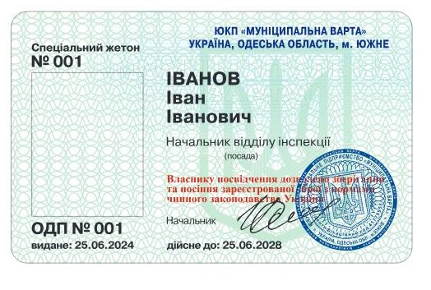

Зразок службового посвідчення

(зворотня сторона)



Керуючий справами

виконавчого комітету Владислав ТЕРЕЩЕНКО

Додаток 2

рішення виконавчого комітету

Южненської міської ради

від 27.08.2024 № 1863

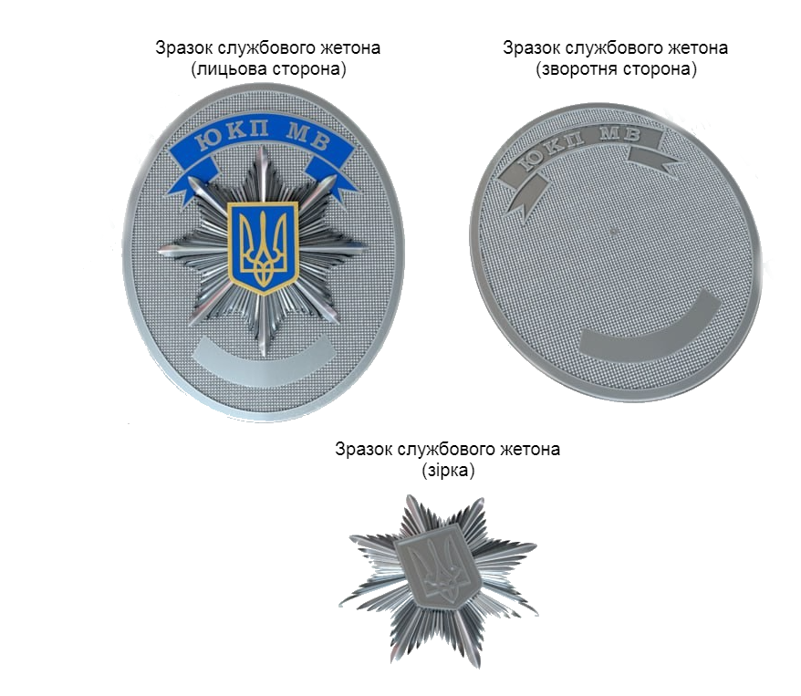

Керуючий справами

виконавчого комітету Владислав ТЕРЕЩЕНКО